HÜMA HATUN ANAOKULU
2021-2023 STRATEJİK PLANI
ANKARA 2019
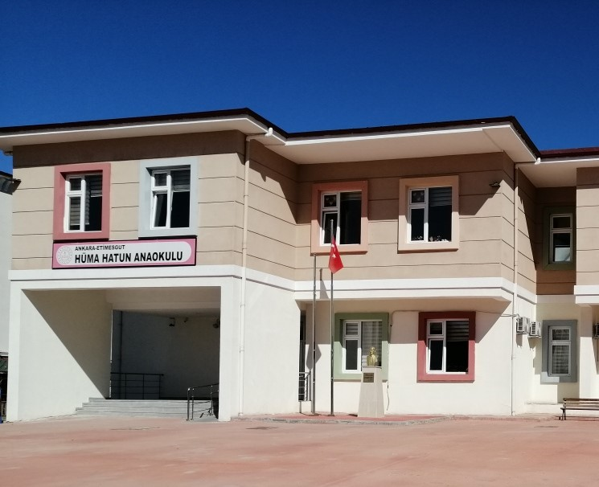

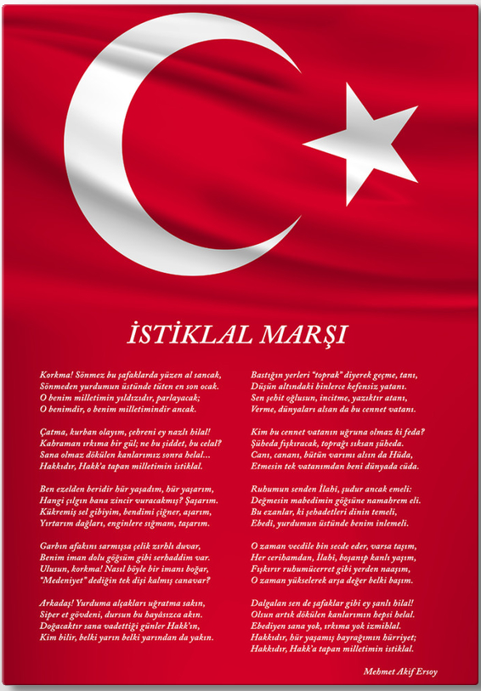
ATATÜRK'ÜN GENÇLİĞE HİTABESİ

Ey Türk gençliği! Birinci vazifen, Türk istiklâlini, Türk cumhuriyetini, ilelebet, muhafaza ve müdafaa etmektir.
Mevcudiyetinin ve istikbalinin yegâne temeli budur. Bu temel, senin, en kıymetli hazinendir. İstikbalde dahi, seni, bu hazineden, mahrum etmek isteyecek, dâhilî ve haricî, bedhahların olacaktır. Bir gün, istiklâl ve cumhuriyeti müdafaa mecburiyetine düşersen, vazifeye atılmak için, içinde bulunacağın vaziyetin imkân ve şeraitini düşünmeyeceksin! Bu imkân ve şerait, çok namüsait bir mahiyette tezahür edebilir. İstiklâl ve cumhuriyetine kastedecek düşmanlar, bütün dünyada emsali görülmemiş bir galibiyetin mümessili olabilirler. Cebren ve hile ile aziz vatanın, bütün kaleleri zapt edilmiş, bütün tersanelerine girilmiş, bütün orduları dağıtılmış ve memleketin her köşesi bilfiil işgal edilmiş olabilir. Bütün bu şeraitten daha elim ve daha vahim olmak üzere, memleketin dâhilinde, iktidara sahip olanlar gaflet ve dalâlet ve hatta hıyanet içinde bulunabilirler. Hatta bu iktidar sahipleri şahsî menfaatlerini, müstevlilerin siyasî emelleriyle tevhit edebilirler. Millet, fakr u zaruret içinde harap ve bîtap düşmüş olabilir.
Ey Türk istikbalinin evlâdı! İşte, bu ahval ve şerait içinde dahi, vazifen; Türk istiklâl ve cumhuriyetini kurtarmaktır! Muhtaç olduğun kudret, damarlarındaki asil kanda, mevcuttur!

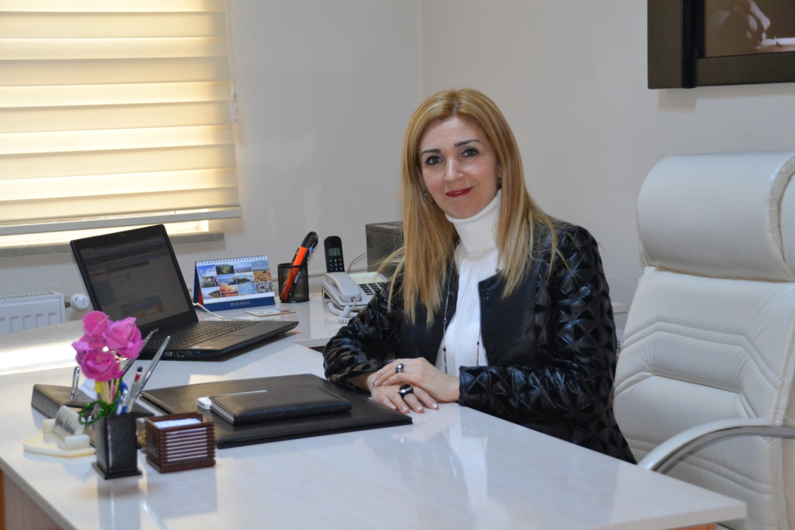
SUNUŞ
Eğitimin amacı herkesin tam ve fırsat eşitliği içinde, bireylerin yaşam projelerini hayata geçirmesini zenginleştirecek potansiyellerle donatımını sağlamak, onları girişimde bulunmaktan ve sorumluluk yüklenmekten kaçınmayan, eleştirel düşünme becerilerine sahip aktif yurttaşlar olmaya yönlendirmek, insan hakları, demokrasi ve çevresel, kültürel ve estetik değerler konusunda duyarlı olmalarını sağlamaktır.

5018 Sayılı Kamu Mali Yönetimi ve Kontrol Kanunu doğrultusunda oluşturulan, stratejik plan hazırlama ile kalkınma planları ve programlarda yer alan politika ve hedefler doğrultusunda kamu kaynaklarının etkili, ekonomik ve verimli bir şekilde elde edilmesi ve kullanılması amaçlanmıştır. Hüma Hatun Anaokulu Müdürlüğü ülke kaynaklarının en etkin ve verimli kullanılması için stratejik yönetim anlayışıyla; kurum kültürü ve kimliğinin oluşturulmasını sağlarken yönetim ve organizasyon anlamında kendini gerçekleştirirken kaynak kullanımı konusunda ekonomik, verimli, etkin ve etkili olacaktır. Okulumuz, eğitim ve öğretimde bölgesinde saygın bir yer almış olup, bu yönde çalışmalarını tüm kadrosuyla daha da ileriye götürmeye kararlıdır. Katılımcı yöntemlerle beş yıllık plan hazırlandığı ve her bir yıllık uygulama için gelişim planı hazırlanacaktır. 2021-2023 Hüma Hatun Anaokulu Müdürlüğü Stratejik Planına katkı sağlayan okulumuz çalışanları ve paydaşları ile okulumuz Stratejik Plan Hazırlama Ekibine ve Stratejik Plan Üst Kuruluna teşekkür ederim.
Çiğdem ARSLANER
Okul Müdürü

İçindekiler
Sunuş
İçindekiler …………………………………………………………………………………………………………..: 6
BÖLÜM I: GİRİŞ ve PLAN HAZIRLIK SÜRECİ……………………………………………………………..: 7
BÖLÜM II: DURUM ANALİZİ…………………………………………………………………………………….: 8
Okulun Kısa Tanıtımı ……………………………………………………………………………………………..: 8
Okulun Mevcut Durumu: Temel İstatistikler…………………………………………………………..: 9
PAYDAŞ ANALİZİ……………………………………………………………………………………………………: 12
GZFT (Güçlü, Zayıf, Fırsat, Tehdit) Analizi……………………………………………………………….: 13
Gelişim ve Sorun Alanları………………………………………………………………………………………: 14
BÖLÜM III: MİSYON, VİZYON VE TEM.EL DEĞERLER……………………………………………….: 15
MİSYONUMUZ……………………………………………………………………………………………………..: 15
VİZYONUMUZ………………………………………………………………………………………………………: 16
TEMEL DEĞERLERİMİZ…………………………………………………………………………………………: 17
BÖLÜM IV: AMAÇ, HEDEF VE EYLEMLER………………………………………………………………..: 18
TEMA I: EĞİTİM VE ÖĞRETİME ERİŞİM…………………………………………………………………: 18
TEMA II: EĞİTİM VE ÖĞRETİMDE KALİTENİN ARTIRILMASI…………………………………..: 19
TEMA III: KURUMSAL KAPASİTE…………………………………………………………………………..: 21
V. BÖLÜM: MALİYETLENDİRME……………………………………………………………………………..: 23
Vı. BÖLÜM: izleme ve değerlendirme………………………………………………………….….: 23

BÖLÜM I: GİRİŞ ve PLAN HAZIRLIK SÜRECİ
2021-2023 dönemi stratejik plan hazırlanması süreci Üst Kurul ve Stratejik Plan Ekibinin oluşturulması ile başlamıştır. Ekip tarafından oluşturulan çalışma takvimi kapsamında ilk aşamada durum analizi çalışmaları yapılmış ve durum analizi aşamasında paydaşlarımızın plan sürecine aktif katılımını sağlamak üzere paydaş anketi, toplantı ve görüşmeler yapılmıştır.
Durum analizinin ardından geleceğe yönelim bölümüne geçilerek okulumuzun amaç, hedef, gösterge ve eylemleri belirlenmiştir. Çalışmaları yürüten ekip ve kurul bilgileri altta verilmiştir.

STRATEJİK PLAN ÜST KURULU

Üst Kurul Bilgileri |  | Ekip Bilgileri
Adı Soyadı | Unvanı | Adı Soyadı | Unvanı
Çiğdem ARSLANER | Okul Müdürü | Eylem GÜMÜŞ | Müdür Yardımcısı
Eylem GÜMÜŞ | Müdür Yardımcısı | Nihal ÖZTÜRK | Öğretmen
Nihal ÖZTÜRK | Öğretmen | Zerrin CELEP | Öğretmen
Hakan AKBABA | O.A.B. Başkanı | Özlem GÜLLER | Veli
Ahmet KOCA | O.A.B. Yönetim Kurulu Üyesi | Seval AKBABA | Veli

BÖLÜM II: DURUM ANALİZİ
Durum analizi bölümünde okulumuzun mevcut durumu ortaya konularak neredeyiz sorusuna yanıt bulunmaya çalışılmıştır.
Bu kapsamda okulumuzun kısa tanıtımı, okul künyesi ve temel istatistikleri, paydaş analizi ve görüşleri ile okulumuzun Güçlü Zayıf Fırsat ve Tehditlerinin (GZFT) ele alındığı analize yer verilmiştir.

Okulun Kısa Tanıtımı

Okulumuz Bağlıca bölgesinin ihtiyaçları doğrultusunda Etimesgut ilçesine bağlı, Hüma Hatun Anaokulu olarak 04/12/2020 tarihinde açılış onayı alınması ile 2021 yılı Şubat ayında eğitim öğretime başlamıştır.
2018 yılında inşaatı başlamış olan okulumuz 46933 ada 2 no’lu parselde bodrum, zemin ve 1. Kat olmak üzere 8 derslik, 55 öğrenci, 1 müdür, 5 öğretmen ile Şubat 2021 de eğitim öğretime başlamıştır. 2021-2022 Eğitim Öğretim yılına 1 Okul Müdürü, 1 Müdür Yardımcısı, 9 Okulöncesi Öğretmeni ve 126 öğrenci ile eğitime devam etmektedir. Okulumuz açıldığı günden itibaren fiziksel yapısını çocukların gelişimini güvenli şekilde destekleyecek şekilde dizayn edilmesi için her türlü araştırmayı yapmış, imkânlar doğrultusunda standartlarını yükseltmiştir. Okulumuzda çocuk kütüphanesi, oyun merkezleri, çok amaçlı salon, yemekhane, bahçesinde oyun parkı bulunmaktadır.

Okulun Mevcut Durumu: Temel İstatistikler

Okul Künyesi
Okulumuzun temel girdilerine ilişkin bilgiler altta yer alan okul künyesine ilişkin tabloda yer almaktadır.

Temel Bilgiler Tablosu- Okul Künyesi
İli: ANKARA |  |  |  | İlçesi: ETİMESGUT
Adres: | Bağlıca Mahallesi Kuzupınarı cad. 1/B Etimesgut/ ANKARA |  |  | Coğrafi Konum (link)
Telefon Numarası: | (0312)5446023 |  |  | Faks Numarası: |  | -
e- Posta Adresi: | 767982@meb.k12.tr |  |  | Web sayfası adresi: |  | http://hümahatunanaokulu.meb.k12.tr/
Kurum Kodu: | 767982 |  |  | Öğretim Şekli: |  | İkili Eğitim
Okulun Hizmete Giriş Tarihi : 2021/Şubat |  |  |  | Toplam Çalışan Sayısı |  | 16
Öğrenci Sayısı: | Kız | 65 |  | Öğretmen Sayısı | Kadın | 8
 | Erkek | 61 |  |  | Erkek | 1
 | Toplam | 126 |  |  | Toplam | 9
Derslik Başına Düşen Öğrenci Sayısı |  |  | 14 | Şube Başına Düşen Öğrenci Sayısı |  |  | :14
Öğretmen Başına Düşen Öğrenci Sayısı |  |  | 14 | Şube Başına 30’dan Fazla Öğrencisi Olan Şube Sayısı |  |  | :0
Öğrenci Başına Düşen Toplam Gider Miktarı |  |  |  | Öğretmenlerin Kurumdaki Ortalama Görev Süresi |  |  | 10 ay

Çalışan Bilgileri
Okulumuzun çalışanlarına ilişkin bilgiler altta yer alan tabloda belirtilmiştir.
Çalışan Bilgileri Tablosu
Unvan | Erkek | Kadın | Toplam
Okul Müdürü | 0 | 1 | 1
Müdür Yardımcısı | 0 | 1 | 1
Okul Öncesi öğretmeni | 1 | 8 | 9
Rehber Öğretmen | 0 | 0 | 0
İdari Personel | 0 | 1 | 1
Yardımcı Personel | 0 | 3 | 3
Aşçı | 0 | 1 | 1
Toplam Çalışan Sayıları | 1 | 15 | 15

Okulumuz Bina ve Alanları
Okulumuzun binası ile açık ve kapalı alanlarına ilişkin temel bilgiler altta yer almaktadır.

Okul Yerleşkesine İlişkin Bilgiler
Okul Bölümleri |  | Özel Alanlar | Var | Yok
Okul Kat Sayısı | 3 | Çok Amaçlı Salon | +
Derslik Sayısı | 8 | Çok Amaçlı Saha | +
Derslik Alanları (m2) | 350 | Kütüphane | +
Kullanılan Derslik Sayısı | 8 | Fen Laboratuvarı |  | +
Şube Sayısı | 9 | Bilgisayar Laboratuvarı |  | +
İdari Odaların Alanı (m2) | 60 | İş Atölyesi |  | +
Öğretmenler Odası (m2) | 17 | Spor Salonu |  | +
Okul Bahçesi (Açık Alan)(m2) |  | Zeka Oyunları Sınıfı |  | +
Okul Kapalı Alan (m2) |  | Oyun Merkezleri | +
Ekim Dikim Alanı(m2) |  | Rehberlik Servisi | +
Tuvalet Sayısı | 10
Diğer

Sınıf ve Öğrenci Bilgileri
Okulumuzda yer alan sınıfların öğrenci sayıları alttaki tabloda verilmiştir.

SINIFI | Kız | Erkek | Toplam | SINIFI | Kız | Erkek | Toplam
3 YAŞ A | 4 | 7 | 11 | 5 YAŞ A | 10 | 8 | 18
4 YAŞ A | 8 | 7 | 15 | 5 YAŞ B | 10 | 6 | 16
4 YAŞ B | 4 | 6 | 10 | 5 YAŞ C | 9 | 8 | 17
4 YAŞ C | 7 | 4 | 11 | 5 YAŞ D | 9 | 8 | 17
4 YAŞ D | 4 | 7 | 11

Donanım ve Teknolojik Kaynaklarımız
Teknolojik kaynaklar başta olmak üzere okulumuzda bulunan çalışır durumdaki donanım malzemesine ilişkin bilgiye alttaki tabloda yer verilmiştir.

Teknolojik Kaynaklar Tablosu
Akıllı Tahta Sayısı | 0 | TV Sayısı | 2
Masaüstü Bilgisayar Sayısı | 4 | Yazıcı Sayısı | 4
Taşınabilir Bilgisayar Sayısı | 3 | Fotokopi Makinası Sayısı | 1
Projeksiyon Sayısı | 1 | İnternet Bağlantı Hızı | 16 mbps

Gelir ve Gider Bilgisi
Okulumuzun genel bütçe ödenekleri, okul aile birliği gelirleri ve diğer katkılarda dâhil olmak üzere gelir ve giderlerine ilişkin son yıl gerçekleşme bilgileri alttaki tabloda verilmiştir.

Hüma Hatun Anaokulu Okul Hesabı Gelir Gider Tablosu
Yıllar | Gelir Miktarı | Gider Miktarı
2021 | 200.481,32 | 164.491,70

PAYDAŞ ANALİZİ
Kurumumuzun temel paydaşları öğrenci, veli ve öğretmen olmakla birlikte eğitimin dışsal etkisi nedeniyle okul çevresinde etkileşim içinde olunan geniş bir paydaş kitlesi bulunmaktadır. Paydaşlarımızın görüşleri anket, toplantı, dilek ve istek kutuları, elektronik ortamda iletilen önerilerde dâhil olmak üzere çeşitli yöntemlerle sürekli olarak alınmaktadır.

Paydaş anketlerine ilişkin ortaya çıkan temel sonuçlara altta yer verilmiştir.:

Öğretmen Anketi Sonuçları:

Olumlu Yönler:
1-Öğretmenler arası işbirliği, uyum.
2-Okul Güvenliği.
3-Temizlik konusundaki özen.
3-Huzurlu çalışma ortamı.
4-Planlı ve düzenli çalışmalar.
Olumsuz Yönler:
1- Öğrenci sayılarının az olması
2-Alınan kararların dönem içinde değişiklik gösterebilmesi.
3-Okul bahçesinin büyüklüğü; güvenlik ve bahçe sorumlusu personelinin bulunmaması

Veli Anketi Sonuçları:

Olumlu Yönler:
1-Öğünlerin besleyici olması
2-Hijyen konusunda personelin gereken hassasiyeti göstermesi.
3-Güvenlik
4-Okul personelinin güler yüzlü ve çözüm odaklı olması
5-Milli-Manevi değerlere etkinliklerde yer verilmesi
6- Eğitim niteliğinin kalitesi

Olumsuz Yönler:
1-Yardımcı personel yetersizliği
2-Okul dışı gezilerin yetersizliği
3-Güvenlik personelinin bulunmaması
4-Bahçe bakımlarının yetersizliği
5-Bahçe oyun gurubunun yetersizliği

GZFT (Güçlü, Zayıf, Fırsat, Tehdit) Analizi

Okulumuzun temel istatistiklerinde verilen okul künyesi, çalışan bilgileri, bina bilgileri, teknolojik kaynak bilgileri ve gelir gider bilgileri ile paydaş anketleri sonucunda ortaya çıkan sorun ve gelişime açık alanlar iç ve dış faktör olarak değerlendirilerek GZFT tablosunda belirtilmiştir. Dolayısıyla olguyu belirten istatistikler ile algıyı ölçen anketlerden çıkan sonuçlar tek bir analizde birleştirilmiştir.
Kurumun güçlü ve zayıf yönleri donanım, malzeme, çalışan, iş yapma becerisi, kurumsal iletişim gibi çok çeşitli alanlarda kendisinden kaynaklı olan güçlülükleri ve zayıflıkları ifade etmektedir ve ayrımda temel olarak okul müdürü/müdürlüğü kapsamından bakılarak iç faktör ve dış faktör ayrımı yapılmıştır.
İçsel Faktörler

Güçlü Yönler
1-Okul velisinin sosyo-ekonomik düzeyinin iyi olması.
2-Personel kadrosunun genç ve dinamik olması.
3-Okulda memurun olması.
4-Sosyo-ekonomik düzeyi iyi bir çevrede olması.
5-İdare-öğretmen-personel arasında iletişimin kuvvetli olması.
6-Okulda hoşgörü ve saygı ortamının personeli motive edici olması.
7-Okul Aile Birliğinin Okulu desteklemek amacıyla yoğun çaba göstermesi.
8-Veli memnuniyetine önem verilmesi
9-Okuluzda ki fiziki donanımın yeni olması

Zayıf Yönler
1-Maddi yetersizlik nedeniyle okulda yeterli personel çalıştırılamaması.
2- Mevcut personelin üzerinde görev yükünün fazla olması.
3-Okul bahçesinin büyük olması ve yetkili personel olmaması
4-Adrese dayalı sistemdeki öğrencilerin özel okullara yönelmesi sebebiyle öğrenci sayısının azlığı
5- Okul aidatlarının piyasanın altında olması nedeniyle okul giderlerinin karşılanmaması

Dışsal Faktörler

Fırsatlar
1-Okulun ulaşım açısından elverişli olması.
2- Okulun bulunduğu şehirdeki üniversitelerin ve eğitimle ilgili diğer kuruluşların sağlamış olduğu imkânlardan yararlanma olanağının bulunması.
3-Okulun tercih edilen bir kurum olması.
4-Gelişmekte olan bir yerleşim yerinde bulunması.
6-Okulun hemen yan bahçesinin lise olması
7- Okulun Başkent Ankara’da olması nedeniyle çok çeşitli etkinlik ve gezilere katılma imkânının bulunması.
8- Okulun, Ankara’da olması sebebiyle sosyal etkinlik ve gezi düzenleyebileceği tesis ve donanımların fazla olması

Tehditler
1- Personel sayısının azlığından dolayı, herhangi bir sebeple (sağlık, doğum izni, tayin vb.) personel sayısının azalması durumunda, bu eksikliğin telafi edilemeyecek olması,
2- Okulun güvenliğini sağlayacak bir personel olmaması.
3-Okulda çalıştırılan personelin kadrolu olmaması.
5-Acil durum ve doğal afet sırasında yeterli ekipman ve barınağın bulunmaması.
6-Okul bahçesinde güvenlik olmaması ve bahçenin trafik olan yola açılması
7- Hafta sonları ve akşam saatlerinde güvenlik olmaması nedeniyle bahçenin yabancılar tarafından kullanılması.

Gelişim ve Sorun Alanları

Paydaş analizi, kurum içi ve dışı analiz sonucunda Okulumuzun faaliyetlerine ilişkin gelişim ve sorun alanları tespit edilmiştir. Belirlenen gelişim ve sorun alanları üç tema altında gruplandırılarak plan mimarisinin oluşturulmasında temel alınmıştır.
Gelişim ve sorun alanları ayrımında eğitim ve öğretim faaliyetlerine ilişkin üç temel tema olan Eğitime Erişim, Eğitimde Kalite ve kurumsal Kapasite kullanılmıştır. Eğitime erişim, öğrencinin eğitim faaliyetine erişmesi ve tamamlamasına ilişkin süreçleri; Eğitimde kalite, öğrencinin temel gelişim alanlarında hedeflenen yeterliliğe ulaşması ve becerileri kazanarak eğitim ve öğretim sürecinin hayata hazırlama evresini; Kurumsal kapasite ise kurumsal yapı, kurum kültürü, donanım, bina gibi eğitim ve öğretim sürecine destek mahiyetinde olan kapasiteyi belirtmektedir.

ERİŞİM | KALİTE | KAPASİTE
1-Sosyo-ekonomik düzeyi iyi bir çevrede olması.  2-Okulun bulunduğu şehirdeki üniversitelerin ve eğitimle ilgili diğer kuruluşların sağlamış olduğu imkânlardan yararlanma olanağının  3-Okulun tercih edilen bir kurum olması.bulunması. 4-Okulu hemen yan bahçesinde lise olması.  5-Okul çevresinde ki yolların trafiğinin yoğun olması. | 1-İdare-öğretmen-personel arasında iletişimin kuvvetli olması.  2-Okulda hoşgörü ve saygı ortamının personeli motive edici olması.  3-Mevcut personelin üzerinde görev yükünün fazla olması.  4-Okul bahçesinin okulun gelişimi açısından fırsatlar sunması.  5-Okulun Başkent Ankara’da olması nedeniyle çok çeşitli etkinlik ve gezilere katılma imkânının bulunması. | 1-Okul velisinin sosyo-ekonomik düzeyinin iyi olması.  2-Personel kadrosunun genç ve dinamik olması.  3-Okul Aile Birliğinin Okulu desteklemek amacıyla yoğun çaba göstermesi.  4-Maddi yetersizlik nedeniyle okulda yeterli personel çalıştırılamaması.  5-Okulun fiziki kapasitesinin maddi yetersizliklerden dolayı hedeflendiği kadar verimli kullanılamaması.  6-Okul bahçesinin büyük olması  7- Okulun güvenliğini sağlayacak bir personel olmaması.  8-Okul aidatlarının düzenli yatırılmaması  9-Okulda kadrolu hizmetlilerin olmaması  10-Okul velilerinin beklentisinin yüksek olması.  11-Okulun ulaşım açısından elverişli olması.  12-Gelişmekte olan bir yerleşim yerinde bulunması.  13-Personel sayısının azlığından dolayı, herhangi bir sebeple (sağlık, doğum izni, tayin vb.) personel sayısının azalması durumunda, bu eksikliğin telafi edilemeyecek olması  14- Acil durum ve doğal afet sırasında yeterli ekipman ve barınağın bulunmaması.  15-Okulda çalıştırılan personelin kadrolu olmaması.

BÖLÜM III: MİSYON, VİZYON VE TEMEL DEĞERLER

Okul Müdürlüğümüzün Misyon, vizyon, temel ilke ve değerlerinin oluşturulması kapsamında öğretmenlerimiz, öğrencilerimiz, velilerimiz, çalışanlarımız ve diğer paydaşlarımızdan alınan görüşler, sonucunda stratejik plan hazırlama ekibi tarafından oluşturulan Misyon, Vizyon, Temel Değerler; Okulumuz üst kurulana sunulmuş ve üst kurul tarafından onaylanmıştır.

MİSYONUMUZ

Çocuklarımızın bireysel farklılıklarına dikkat ederek oluşturduğumuz eğitim ortamlarımızda, şeffaf eğitim anlayışımız ile amacımız; evrensel ve ulusal değerleri benimsemiş, insana, topluma, doğaya duyarlı, özgüveni yüksek, mutlu nesiller yetiştiren kurum olmaktır.

VİZYONUMUZ

Çocuk merkezli, barışçıl bir ortamda farklı eğitim öğretim yaklaşımları ile çocukların gelişim alanlarını destekleyerek, kişiliği sağlam temellere oturmuş temel güven duygusuna sahip, sorumluluk bilinci kazanmış, yaşam boyu öğrenme şevkine sahip, evrensel ve manevi değerleri benimsemiş, Atatürk ilklerini özümsemiş, , kendini, doğayı, toplumu seven, merak duygusu gelişmiş özgüvenli, öz denetimli ve mutlu bireyler yetiştirmektir.

TEMEL DEĞERLERİMİZ

- Çocuklarımız eşittir.
- Çalışanlarımız değerlidir.
- Olumlu ve olumsuz düşünceler ilgili kişilere açıkça ifade edilir.(Eleştiri, Takdir, Öneri vb.)
- Tüm personel görev ve sorumluluklarını bilir ve gereğini yerine getirir.
- Yöneticiler ve çalışanlar arasında hizmete yönelik sağlıklı
bir iletişim vardır.
- İş Güvenliği ve İş Sağlığı şartlarını yerine getiren
- ‘Hepimiz’ anlayışıyla çalışan
- Yeniliklere açık
- Çevreye, doğaya duyarlı
- Paylaşım ve güven ön plandadır.
- Çocukların ilgi, ihtiyaç ve istekleri önceliklidir.
- Öğrenci merkezli
- Empati kuran
- Adaletli performans değerlendirme
- Kültür öğelerine bağlı
- Hijyen ve sağlıklı beslenme kurallarına bağlı hareket eden
- Ülkemizin geleceğinden kendimizi sorumlu tutarız.
- Okul-Aile işbirliğinin verimli olduğuna inanırız.

BÖLÜM IV: AMAÇ, HEDEF VE EYLEMLER

TEMA I: EĞİTİM VE ÖĞRETİME ERİŞİM

Stratejik Amaç 1:
Bütün bireylerin eğitim ve öğretime adil şartlar altında erişmesini ve yine eğitim öğretimini adil şartlar altında tamamlamasını sağlamak.

Stratejik Hedef 1.1.

Plan dönemi sonuna kadar dezavantajlı gruplar başta olmak üzere, eğitim ve öğretime katılım ve tamamlama oranlarını artırmak, uyum ve devamsızlık sorunlarını gidermektir.
Performans Göstergeleri
No | PERFORMANS  GÖSTERGESİ | Mevcut | HEDEF
 |  | 2021 | 2022 | 2023
PG.1.1.1 | Okula yeni başlayan öğrencilerden oryantasyon eğitimine katılanların oranı (%) | 126 | 150 | 200
PG.1.1.2 | Bir eğitim ve öğretim döneminde 20 gün ve üzeri devamsızlık yapan öğrenci oranı (%) | 0 | 0 | 0
PG.1.1.3 | Okula devam eden özel eğitime ihtiyaç duyan çocukların sayısı | 1 | 5 | 5
PG.1.1.4 | Sosyo-ekonomik gücü olmayıp okula ücretsiz devam eden çocuk sayısı | 0 | 5 | 10

Eylem Planı
No | Eylem İfadesi | Eylem Sorumlusu | Eylem Tarihi
1.1.1 | Okula yeni başlayan öğrencilere oryantasyon eğitimi verilecektir. | Tüm Öğretmenler | 01 Eylül-20 Eylül
1.1.2 | Öğrencilerin devamsızlık yapmasına sebep olan faktörler belirlenerek bunların öğrenciler üzerindeki olumsuz etkisini azaltacak tedbirler alınacaktır. | Okul İdaresi  Öğretmenler  Veliler | Eğitim Öğretim Süresince
1.1.3 | Okulumuzun fiziki ortamları özel eğitime ihtiyaç duyan bireylerin gereksinimlerine uygun biçimde düzenlenecek ve destek eğitim odası açılacaktır. | Okul Müdürü  Okul Aile Birliği  Veliler | Eğitim Öğretim Süresince
1.1.4 | Öğretmenlere sınıf yönetimi, özel eğitim ve kapsayıcı eğitimle ilgili seminer ve kurs vb. düzenlenecektir. | Okul İdaresi  Öğretmenler | Eğitim Öğretim Süresince
1.1.5 | Öğrenci seçme komisyonu kendisine beyan edilen maddi durum yetersizliği ile ilgili belgeleri değerlendirip, karar alınacaktır. | Okul İdaresi  Öğretmenler | Eğitim Öğretim Süresince
1.1.6 | Kaynaştırma raporu olmayan ve eğitim öğretim sürecinde tespit edilen öğrenciler, velilerle işbirliği yapılarak gerekli yönlendirme yapılıp, çocuğa destek sağlanacaktır. | Okul İdaresi  Öğretmenler, Veliler | Eğitim Öğretim Süresince

TEMA II: EĞİTİM VE ÖĞRETİMDE KALİTENİN ARTIRILMASI

Stratejik Amaç 2:
Hüma Hatun Anaokulu bünyesinde fırsat eşitliği içinde güvenli bir ortamda çocuklara, bilgi, beceri, tutum ve davranışın kazandırılması ile girişimci, yenilikçi, yaratıcı, dil becerileri yüksek, iletişime ve öğrenmeye açık, öz güven ve sorumluluk sahibi sağlıklı ve mutlu bireylerin yetişmesine imkân sağlamak.

Stratejik Hedef 2.1.

Öğrenme kazanımlarını takip eden ve velileri de sürece dâhil eden bir yönetim anlayışı ile öğrencilerimizin akademik başarıları ve sosyal faaliyetlere etkin katılımı artırılacaktır.
Performans Göstergeleri
No | PERFORMANS  GÖSTERGESİ | Mevcut | HEDEF
 |  | 2021 | 2022 | 2023
PG.2.1.1 | Rehberlik ve psikolojik danışmanlık hizmetleri hakkında yapılan bilgilendirme toplantısı sayısı | 0 | 1 | 4
PG.2.1.2 | Aile eğitimi sayısı | 0 | 5 | 5
PG.2.1.3 | Çevre bilincinin artırılması çerçevesinde yapılan etkinliklere katılan veli sayısı | 0 | 100 | 120
PG.2.1.4 | Sağlıklı ve dengeli beslenme ile ilgili verilen eğitime katılan veli sayısı | 0 | 50 | 100

Eylem Planı
No | Eylem İfadesi | Eylem Sorumlusu | Eylem Tarihi
2.1.1. | Okulöncesi eğitim ve rehberlik faaliyetleri, rehberlik çalışmalarının etkileri ve kapsamı, yönlendirme çalışmaları konusunda velileri bilgilendirme çalışmaları yapılacaktır. | Okul Müdürü,  Müdür Yard. ,  Rehber Öğretmen  Öğretmenler | Eğitim Öğretim Süresince
2.1.2 | Eğitim Öğretim yılı başında veliler bilgilendirilerek, tüm velilerle bireysel görüşme sağlanıp, velilerin tamamı ile bireysel görüşme yapmak. | Okul Müdürü,  Müdür Yard. ,  Rehber Öğretmen  Öğretmenler | Eğitim Öğretim Süresince
2.1.3 | Çevre bilincinin arttırılması çerçevesinde yapılan etkinlikler kapsamında velileri bilgilendirerek çocuklarda kalıca davranışlar sağlanacaktır. Okulumuzun bu konulara ilişkin değerlendirmelere( Eko Okul) katılmaları desteklenecektir. | Okul Müdürü,  Müdür Yard. ,  Rehber Öğretmen  Öğretmenler | Eğitim Öğretim Süresince
2.1.4 | Okul sağlığı ve dengeli beslenme ile hijyen konularında öğrencilerde kalıca davranışlar oluşturmak üzere veli eğitimleri düzenlenecektir. Okulumuzun bu konulara ilişkin değerlendirmelere(Eko Okul, Okulum Temiz, Sıfır Atık vb.) katılmaları desteklenecektir. | Okul Müdürü,  Müdür Yard. ,  Rehber Öğretmen  Öğretmenler | Eğitim Öğretim Süresince
2.1.5 | Duyuru ve bilgi paylaşımının %100 web sayfası ve okul sms sistemi üzerinden yapılmasını sağlanacak. | Okul Müdürü,  Müdür Yard. , | Eğitim Öğretim Süresince

Stratejik Hedef 2.2.

Eğitsel, sosyal, kültürel ve sportif faaliyetler için gerekli malzemelerin temin edilerek okulda uygun mekânlar oluşturmak.

Performans Göstergeleri
No | PERFORMANS  GÖSTERGESİ | Mevcut | HEDEF
 |  | 2021 | 2022 | 2023
PG.2.2.1 | Sınıf merkezlerinin ihtiyaçları doğrultusunda, materyal ve oyuncak temin edilerek sınıf mobilyalarının ve donatımlarının yeterli hale getirme oranı.( 8 derslik var) | %20 | % 50 | %100
PG.2.2.2 | Okul bahçesine oyun parkuru yapılması. | 0 | 1 | 1
PG.2.2.3 | Okul kütüphanesine her yıl alınan çocuk kitabı sayısı. | 250 | 500 | 1000
PG.2.2.4 | Zeka oyunları sınıfı sayısı. | 0 | 0 | 1

Eylem Planı
No | Eylem İfadesi | Eylem Sorumlusu | Eylem Tarihi
2.2.1. | Sınıflarda ki mevcut materyaller değerlendirilerek tüm sınıfların öğrenme merkezlerinin çocukların yaparak yaşarak öğrenmesini destekleyici malzemelerle donatılacak. | Okul Müdürü,  Müdür Yard. ,  Okul Aile Birliği | Eğitim Öğretim Süresince
2.2.2 | Okul bahçesinde oyun parkuru yapımı için ayrılan bölüm gerekli düzenlemeler yapılarak çocukların kullanımına açılacak. | Okul Müdürü,  Müdür Yard. ,  Okul Aile Birliği | Eğitim Öğretim Süresince
2.2.3 | Okul çocuk kütüphanesine çocuk kitabı alınarak, her yıl çocuk kütüphanemiz zenginleştirilecek. | Okul Müdürü,  Müdür Yard. ,  Okul Aile Birliği, Veliler | Eğitim Öğretim Süresince
2.2.4 | Okul 1. katında bulunan boş uyku odaları çocukların kullanımına açık, zeka oyunları sınıfı oluşturulacak. | Okul Müdürü,  Müdür Yard. ,  Okul Aile Birliği | Eğitim Öğretim Süresince

TEMA III: KURUMSAL KAPASİTE

Stratejik Amaç 3:

Beşerî, fizikî, malî ve teknolojik yapı ile yönetim ve organizasyon yapısını iyileştirerek, eğitime erişimi ve eğitimde kaliteyi artıracak etkin ve verimli bir kurumsal yapıyı tesis etmek.

Stratejik Hedef 3.1.

Okulumuz 1 yıllık bir okul olup gelişim sürecinde öncelikle güvenlik ihtiyaçları karşılanmaya çalışılmış ancak, teknolojik ihtiyaçlar alınamamış, gerekli bazı fiziksel alanlar oluşturulamamıştır, bu sorunların giderilerek eğitim kaliteyi arttıracak etkin ve verimli bir kurumsal yapıyı tesis etmek.

Performans Göstergeleri
No | PERFORMANS GÖSTERGESİ | Mevcut | HEDEF
 |  | 2021 | 2022 | 2023
PG.3.1.1 | Okul güvenlik kamera sayısı | 16 | 24 | 24
PG.3.1.2 | Sınıflarda ki projeksiyon sayısı | 0 | 8 | 8
PG.3.1.3 | Okul bahçesinde otomatik kapı sayısı | 0 | 1 | 1

Eylem Planı
No | Eylem İfadesi | Eylem Sorumlusu | Eylem Tarihi
3.1.1 | Güvenlik kamerası sayısı arttırılarak kontrol ve takip alanı genişletilecek. | Okul İdaresi  Okul Aile Birliği | Eğitim Öğretim Süresince
3.1.2 | Okulda bulunan her sınıfa, her yıl bir tane projeksiyon alınacak. | Okul İdaresi  Okul Aile Birliği | Eğitim Öğretim Süresince
3.1.3 | Okul garaj kapısına otomatik sistem yapılacak. | Okul İdaresi  Okul Aile Birliği | Eğitim Öğretim Süresince

Stratejik Hedef 3.2.

Yönetim ve öğrenme etkinliklerinin izlenmesi, değerlendirilmesi ve geliştirilmesi amacıyla veriye dayalı yönetim yapısına geçilecektir.

Performans Göstergeleri
No | PERFORMANS GÖSTERGESİ | Mevcut | HEDEF
 |  | 2021 | 2022 | 2023
PG.3.2.1 | Okulumuz mobil bilgilendirme sistemi ile ulaşılan veli oranı (%) | 0 | % 50 | %100
PG.3.2.2 | Okul web sitemizin kullanım sıklığı(%) | 0 | %50 | %100
PG.3.2.3 | Okulumuz öğretmenlerinin ihtiyaç duyduğu bilgi, belge ve dokümanlara ulaşım oranı (%) | %50 | %100 | %100
PG.3.2.4 | Yılda en az iki hizmetiçi eğitime ya alanında gelişim sağlayacağı eğitimlere katılan öğretmen sayısı(1 müdür, 1 müdür yardımcısı ve 9 okul öncesi öğretmeni) | 9 | 9 | 9

Eylem Planı
No | Eylem İfadesi | Eylem Sorumlusu | Eylem Tarihi
3.2.1 | Yönetim ve öğrenme etkinliklerinin izlenmesi, değerlendirilmesi ve geliştirilmesi amacıyla veriye dayalı yönetim yapısı desteklenecektir. | Okul İdaresi | Eğitim Öğretim Süresince
3.2.2 | Okulumuzca bilgi edinme sistemleri vasıtasıyla bilgi istenilen konuların analizi yapılacak, sıklıkla talep edilen bilgiler web sitemizde yayınlanarak kamuoyu ile düzenli olarak paylaşılacaktır. Böylelikle mükerrer bilgi taleplerinin önüne geçilecektir. | Müdür Yardımcısı | Eğitim Öğretim Süresince
3.2.3 | Öğretmenlerimizin ihtiyaç duyduğu bilgi, belge ve dokümanlara hızlı bir şekilde erişim sağlayabilmesi amacıyla doküman ve veri yönetim merkezi oluşturulması desteklenecektir. | Tüm Paydaşlar | Eğitim Öğretim Süresince
3.2.4 | Öğretmenlerin hizmet içi eğitime katılmalı yönünde yönlendirilip gerekli kolaylık sağlanacak. | Tüm Paydaşlar | Eğitim Öğretim Süresince

V. BÖLÜM: MALİYETLENDİRME
2022-2023 Stratejik Planı Faaliyet/Proje Maliyetlendirme Tablosu

Kaynak Tablosu | 2022 | 2023 | Toplam
Genel Bütçe | 181.440 | 277.380 | 458.820
Valilikler ve Belediyelerin Katkısı | - | - | -
Diğer (Okul Aile Birlikleri) | 50000 | 150.000 | 200.000
TOPLAM | 231.440 | 427.380

VI. BÖLÜM: İZLEME VE DEĞERLENDİRME
Okulumuz Stratejik Planı izleme ve değerlendirme çalışmalarında 2 yıllık Stratejik Planın izlenmesi ve 1 yıllık gelişim planın izlenmesi olarak ikili bir ayrıma gidilecektir.
Stratejik planın izlenmesinde 6 aylık dönemlerde izleme yapılacak denetim birimleri, il ve ilçe millî eğitim müdürlüğü ve Bakanlık denetim ve kontrollerine hazır halde tutulacaktır.
Yıllık planın uygulanmasında yürütme ekipleri ve eylem sorumlularıyla aylık ilerleme toplantıları yapılacaktır. Toplantıda bir önceki ayda yapılanlar ve bir sonraki ayda yapılacaklar görüşülüp karara bağlanacaktır.

